SET SERVEROUTPUT ON;

SET VERIFY OFF;

-- 4. Definiți un bloc anonim în care să se afle numele restaurantului cu cei mai mulți angajați.

-- Comentați cazul în care există cel puțin două restaurante cu număr maxim de angajați.

-- 5. Rezolvați problema anterioară utilizând variabile de legătură. Afișați rezultatul atât din bloc, cât

-- și din exteriorul acestuia.

-- nu functioneaza... nu stiu de ce

VAR restaurant NUMBER(10, 0);

BEGIN

    WITH counts AS (

        SELECT id_restaurant, COUNT(*) nr_angajati

        FROM ANGAJAT

        GROUP BY (id_restaurant)

    )

    SELECT id_restaurant

    INTO :restaurant

    FROM counts

    WHERE nr_angajati = (SELECT MAX(nr_angajati) FROM counts);

    DBMS_OUTPUT.PUT_LINE('Restaurantul '||:restaurant);

EXCEPTION

    WHEN TOO_MANY_ROWS THEN

        DBMS_OUTPUT.PUT_LINE('Multiple restaurante');

        :restaurant := null;

END;

/

PRINT restaurant;

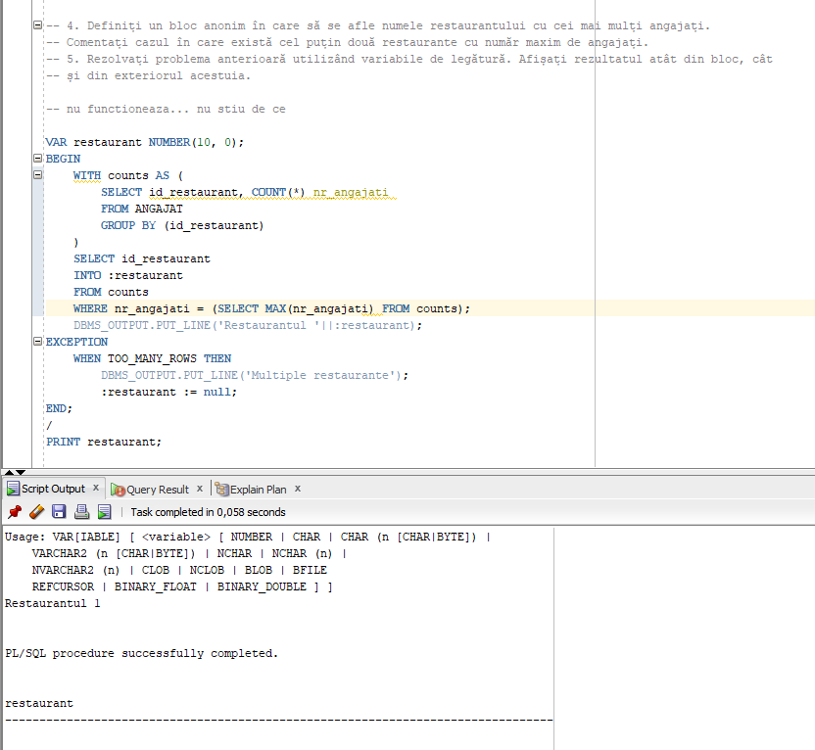

SET SERVEROUTPUT ON;

SET VERIFY OFF;

-- 7. Determinați bonusul pe care îl primește un casier al cărui cod este dat de la

-- tastatură. Bonusul este determinat astfel: dacă numarul de comenzi procesate este cel puțin 8, atunci bonusul

-- este 200; dacă este cel puțin 5 si cel mult 7 atunci bonusul este 100,

-- iar dacă este cel putin 1 si cel mult 4, atunci bonusul este 50, altfel 0. Afișați bonusul obținut.

-- Comentați cazul în care nu există niciun angajat cu codul introdus

DECLARE

    v_cod casier.id_angajat%TYPE := &p_cod;

    v_bonus BINARY_INTEGER;

    v_nr_comenzi BINARY_INTEGER;

    v_check_exists BINARY_INTEGER;

BEGIN

    SELECT COUNT(id_angajat)

    INTO v_check_exists

    FROM CASIER

    WHERE id_angajat = v_cod;

    IF v_check_exists = 0 THEN

        RAISE NO_DATA_FOUND;

    END IF;

    SELECT COUNT(id_comanda)

    INTO v_nr_comenzi

    FROM COMANDA

    WHERE id_casier = v_cod;

    IF v_nr_comenzi >= 8 THEN

        v_bonus := 200;

    ELSIF v_nr_comenzi >= 5 THEN

        v_bonus := 100;

    ELSIF v_nr_comenzi >= 1 THEN

        v_bonus := 50;

    ELSE

        v_bonus := 0;

    END IF;

    DBMS_OUTPUT.PUT_LINE('Bonusul este '||v_bonus);

EXCEPTION

    WHEN NO_DATA_FOUND THEN

        DBMS_OUTPUT.PUT_LINE('Nu exista casierul');

END;

/

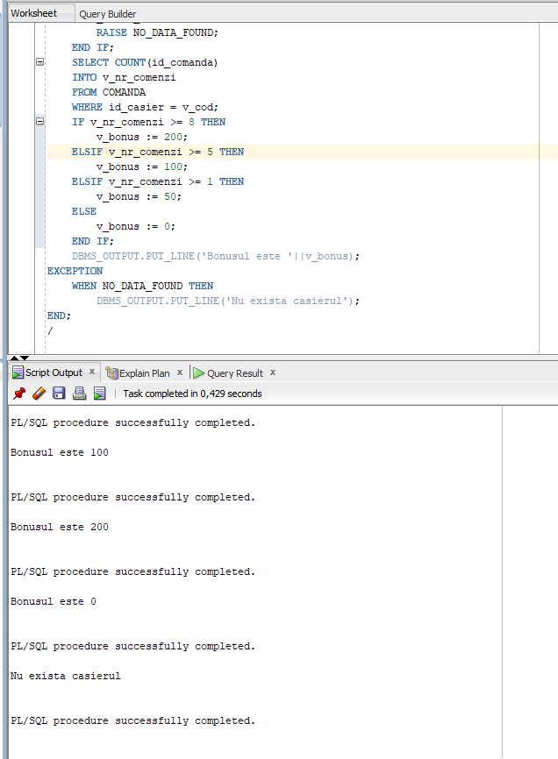

SET SERVEROUTPUT ON;

SET VERIFY OFF;

-- 9. Scrieți un bloc PL/SQL în care stocați prin variabile de substituție un cod de angajat si un cod de

-- restaurant. Să se mute angajatul în noul restaurant. Daca modificarea s-a putut realiza

-- (există în tabel ANGAJAT un salariat având codul respectiv) să se afișeze mesajul “Actualizare

-- realizata”, iar în caz contrar mesajul “Nu exista un angajat cu acest cod”. Anulați modificările

-- realizate.

DECLARE

    v_cod_ang angajat.id_angajat%TYPE := &p_cod_ang;

    v_cod_rst angajat.id_restaurant%TYPE := &p_cod_rst;

BEGIN

    UPDATE ANGAJAT

    SET id_restaurant = v_cod_rst

    WHERE id_angajat = v_cod_ang;

    IF SQL%ROWCOUNT = 0 THEN

        DBMS_OUTPUT.PUT_LINE('Nu exista un angajat cu acest cod');

    ELSE

        DBMS_OUTPUT.PUT_LINE('Actualizare realizata');

    END IF;

    ROLLBACK;

END;

